|  |  |
| --- | --- |
|  | **研究所：**信息与通信研究所  **研究领域**：无线通信与信号处理  **电子邮件**：lingyang.song@pku.edu.cn  **办公电话：**86-10-62755392  **个人主页**：  <https://ele.pku.edu.cn/info/1042/1174.htm>  **个人简介：**  北京大学博雅特聘教授、学科建设办公室副主任（挂）、电子学系副主任、信息与通信研究所所长，教授，博士生导师。 |

|  |  |
| --- | --- |
|  | **研究所：**信息与通信研究所  **研究领域**：智能无线通信与感知  **电子邮件**：[diboya@pku.edu.cn](mailto:diboya@pku.edu.cn)  **个人简介：**  北京大学研究员、助理教授。主要研究领域是5G/6G无线通信与感知，包括基于智能超表面的多用户传输、感知、定位等，低轨小卫星组网，基于全息雷达的通信感知一体化，智能物联网等。 |

（宋老师和邸老师同属信息与通讯研究所，希望这次采访能让大家对这个信息与通讯研究所有所了解）

1. 能具体介绍一下您的实验室目前的研究方向吗？

整个实验室围绕未来5G和6G无线通信展开，包括**智能超表面通信**、**视频感知**，以及**云边协同传输与计算**，可以概括成是**通、感、算**这三部分。

1. 可以科普一下这几个方面具体是做什么的吗？在未来现实生活中的前景如何呢？

在**感知**方面：从学术的角度来讲，我们认为5G的标准已经固化了，在研究从5G到6G的演进过程中，我们希望拥有更高的定位和感知精度，更高的传输速率，更低的服务延迟。

在定位感知上，以往有接触式感知，视觉感知，射频感知等方式，其中**射频感知**在生活中有较多应用，比如汽车上的超声波雷达能在倒车时给予距离提示。

这种射频感知的好处在于它不受环境光强的影响，能探知比较敏感的环境或者不好直接接触的环境。而射频感知的问题在于它的精度不如这种接触式感知，而对于6G来讲，它需要高精度的定位感知，所以我们实验室的第一个研究点就是要**提升它的感知精度**。

感知的基本原理就是通过信号的强弱来判断距离的远近。那么**基于智能超表面的无线感知**有什么特别之处呢？我们可以假设有一块铁板，给它一束光线过去它是不是镜面反射出去，那如果我现在有一块板比较智能，它可以做到将一束光打过去，它不一定是镜面反射，而是我想让它往往哪里反射它就往哪反射啊。这个就叫做智能超表面，也就是说我可以定制的它的这个对电磁波的一个调控。

那这个方法为什么可以提改善这个感知的精度呢？就是因为返回来的信号，它是包含了他自己的位置信息以及环境的信息的。那我们现在通过这样一块超表面相当于是我对环境进行了一个定制，**让环境信息丰富化、定制化**，这样的话，我们就可以利用这些信息来更好的去倒推出所需要的信息，大体是这样的一个思路。

那么假设我们需要探测的空间中有一个不规则的物体，我们可以利用这个超表面的这样一个3D的感知，然后最后通过深度学习一步一步的把它给恢复出来。比如说智能家居就是一个很好的感例子。一个家里面有好几个成员，我们需要通过感知准确的判断他是哪一个成员，才能给他推送具体的这个业务。然后还有包括身份识别，安防，这些都是感知的应用。

在**通信**方面：无线通信顾名思义离不开传输，在空气中的传输呢它是离不开天线的，那天线指的是将导向波转换成电磁波，然后让它在空气中去传。（如下图为一个天线）

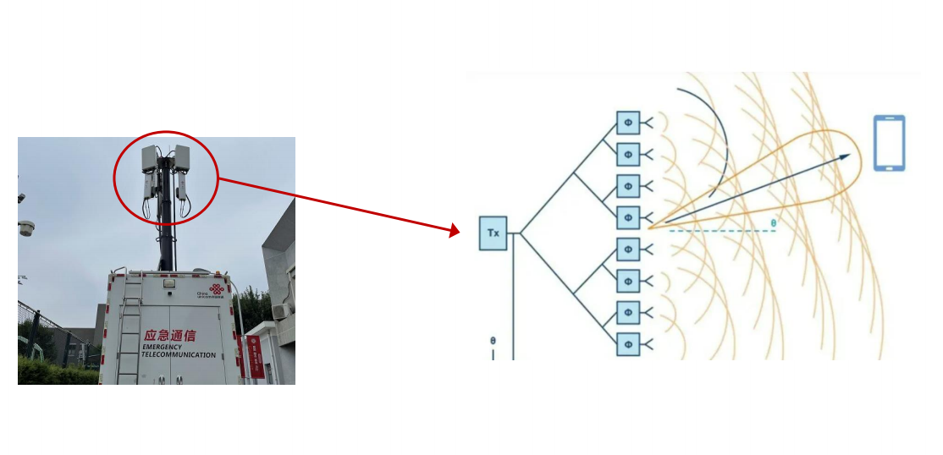

天线由多个**天线单元**构成，每一个天线单元可以向空间中辐射电磁波，这些电磁波在空间中同向叠加，异向相消，就可以去打出一些定向的波数，给到我想要服务的用户，这就是我们现在实实在在发生的通信。

但是传输的技术呢也面临着两个问题，第一，在空气中叠加生成这样的一个定向波束需要大量天线单元，但实际中天线的规模扩大，一是成本会增高，二是呢它的这个硬件损耗也会提升，所以信号传输会很受限于你这个天线阵列的规模。第二，在发射端和接收端之间存在障碍物，会阻碍信号传输，而**智能超表面**可以进行任意定向的反射，那这种功能在通信中其实相当于是它无形中扩大了你的通信的范围，原来你传不到的地方，那么现在我们通过这样一种定制的方法可以让它传得到。同时，电磁波在空气中传播，但空气中有大量的粒子尘埃都在不断地运动，会导致你传播的这个环境并不是稳定的。但是因为我们可以任意的去改变电磁波的反射方向，所以可以根据环境的变化来定制它如何去进行反射，这就是智能超表面来辅助传输的一个基本的原理。

在**计算**方面：我们举一个大家打游戏的例子，那个游戏是一个实时的交互类的游戏，那它就要求延迟特别低，但是这个游戏它的数据不是在你的主机上完全保存，因为你要跟人交互肯定得是游戏方那边有服务器在存储交互数据，那这个所谓的**数据中心**离你非常远，那就会导致延迟的升高，所以我们现在采用的这个方法，其实基于一个叫**边缘计算**这样的一个概念，那就是说我把云中心分解成**边缘云**部署在离你进的地方。

边缘云会比企业核心的云集团要小很多，计算能力差很多，但是离你近很多。这样，你的数据就不需要去真的传到他们整个的这个最核心的云上，而是在边缘云上进行处理，就可以降低你实时类业务的延迟。

真实的例子就是交通，我们设置很多路边单元去实时的获取这个公路上的一些信息。然后再把这些信息就近处理一下，再传回到远端的集中指挥中心。

3.那目前在通信、感知、计算等领域，您遇到的主要的问题和瓶颈有什么？

省流：核心问题就是**如何利用有限的资源，来提升传输速率、降低延迟、提高感知精度等关键性能指标。**

整体来讲无线通信研究上的一个难点，我们该如何利用有限的资源（时间、空间、频谱、算力、能量、成本、硬件）去不断的提升传输，延迟，感知精度这些核心指标。以智能超表面为例，如果说想要提升感知精度，那么它会受限于带宽。那在有限的带宽资源之下怎么去提升精度？一是硬件设计上要更加精细，二是软件算法上要更加巧妙。所以一句话概括就是：有限的资源和无限的渴求的不平衡导致的这种矛盾。

为什么说是有限的资源呢？因为高频的带宽会比较大，往高频走是我们现在整个学术界和企业界遇到的一个共同的难点，在于高频的器件很不好做，高频的成本也很高，就会有这样的限制。

4.您能再解释一下刚刚说到的边缘计算吗？

举一个简单的例子吧：比如说现在有一堆手机用户，一种是手机用户直接往云中先传，另外一种是手机用户先汇聚到一个边缘节点，边缘节点再往上传。你想啊，如果是手机直传的话，有100个手机就有100条通路。如果100条通路的每一条通路都很长，速度就慢了；如果是中间有一个节点，先汇聚到一个离这100个用户很近的节点，然后在这个节点统一往上传。所以整体算下来以后还是第二个速度要快一些。

5.如果让您概括一下5G时代下人们的生活模式，或者是畅想一下之后6G以后生活的一些改变，您会有怎样的描述？

我觉得简要概括来说就是：**更快速**（低延迟不卡顿）、**更便捷**（随处可以上网）、**更多样化**（催生了各种直播和live）、**更智能**（各种传感器、智能家居）、**更安全**（北京冬奥会期间的京礼高速公路采用5G结合北斗卫星进行车辆实时定位与通信，确保转运安全高效）。

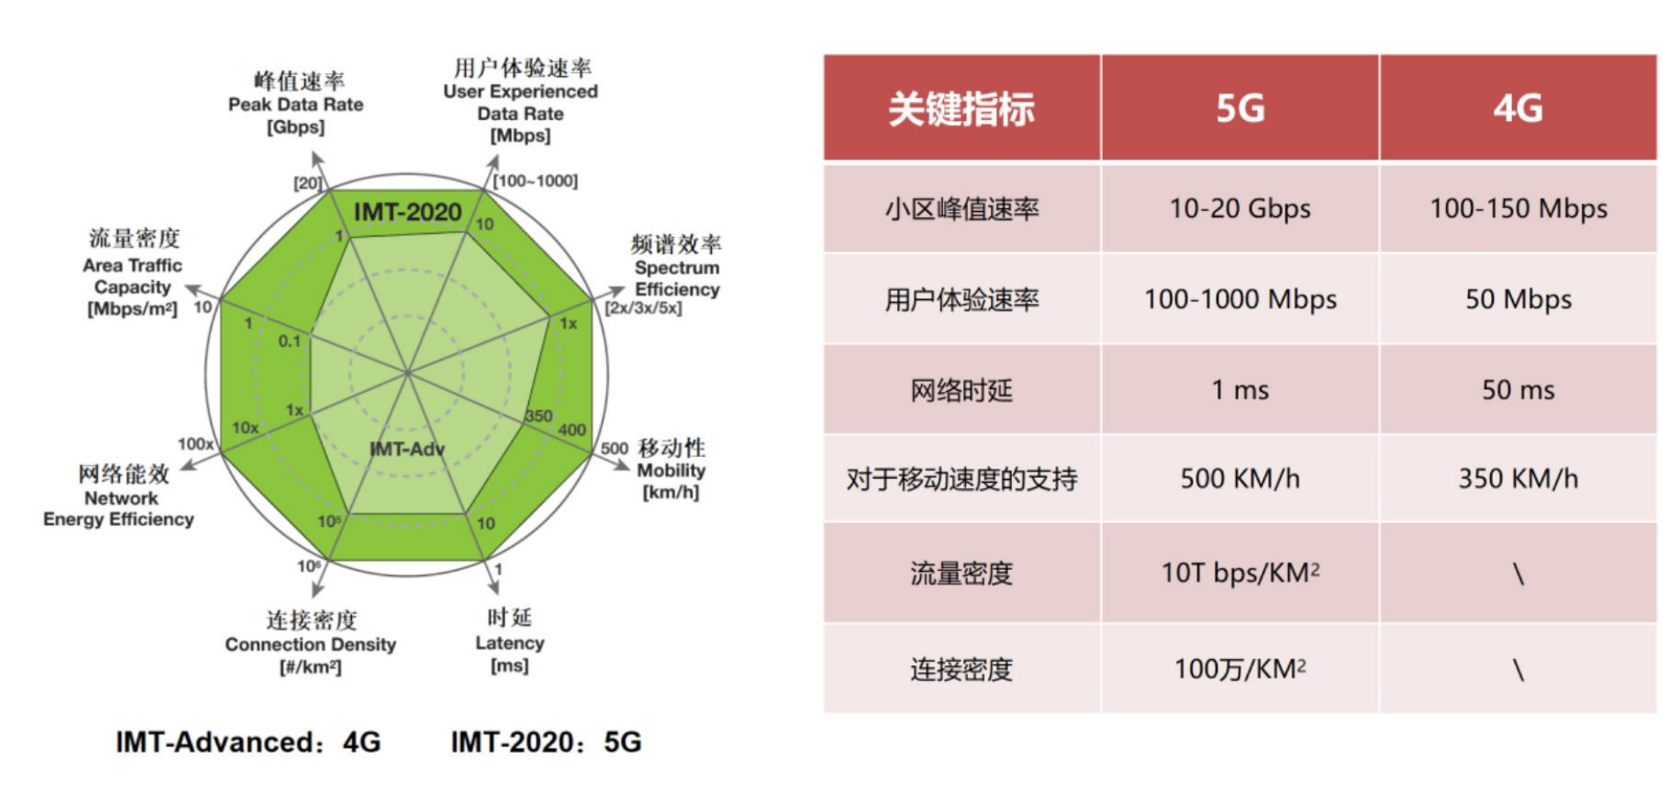

**小萌新友好部分**

1. 那现在您可以说说实验室是如何发挥它作为科研的沃土的作用呢？您和同学们平时在实验室中是怎样交流学习的呢？

如果没有特殊情况，是**每周一次大组会**，一次只安排一个人讲自己在上一个学期干了什么，一个同学一个学期最多讲一次，一次30分钟。

每一个细分的小方向，**每两周有一个小组会**，主要目的是让几个做着同一个小方向，但有不同的细分的同学进行沟通，相互启发灵感，研究解决共同问题。

在**本研**的同学大二下进来以后，会先给他建一个**“幼儿园群”**。博一博二的学长会带一带这些新进来的同学，帮助他们学习一些必备的基础知识。“幼儿园”毕业出来之后，会给每一个同学一个本研的题目，不同的同学之间不会重复，确保每一个同学自己为第一负责人。

大三要求没有很严格，因为大三的压力也比较大，所以一般十天半个月讨论一次。同时也鼓励他们主动来找我。

对于同学的研究方向主要是理论还是实践，就主要是看性格和个人兴趣了。

1. 您对本科生科研有什么个人的见解吗？您的实验室对想进行本研的学生在GPA/综测/科研/实习经历方面的要求标准如何呢？

其实对于本科生来说，本研是一个探索自己喜欢什么的过程，我们以鼓励为主。

其他的没有明确的要求，但主要还是希望同学自己对科研有**好奇心**，对自己的本研项目有**责任感**，能够愿意踏实地去探索，保持**热情**。

1. 如果是**学计算机的同学**，想参加您的实验室的话会有什么限制吗？

其实我们也有招收计算机方向的同学。与计算机有关的方面比如说，模型进化是传统计算机领域本来就有的研究方向，我们实验室也新开设了这一方向；还有在算力资源，网络层协议等与通信交叉的方向也欢迎计算的同学加入我们的实验室。

1. 对有这方面兴趣的同学，您可以推荐一些**课程或书籍**吗？

如果大家感兴趣，可以选修概率统计、通信原理、信号与系统等等一些通讯领域的基础课程，也欢迎大家选修宋令阳老师开设的大四课程《电子信息前沿与顶点实践》。

在书籍方面，《通信之道——从微积分到5G》这本书深入浅出得讲述了我们领域的一些基本问题，比较适合初学者阅读。我现在正在读《无线通信简史，从电磁波到5G》这本书，整体上它也可以帮助同学们更多地了解通讯领域。

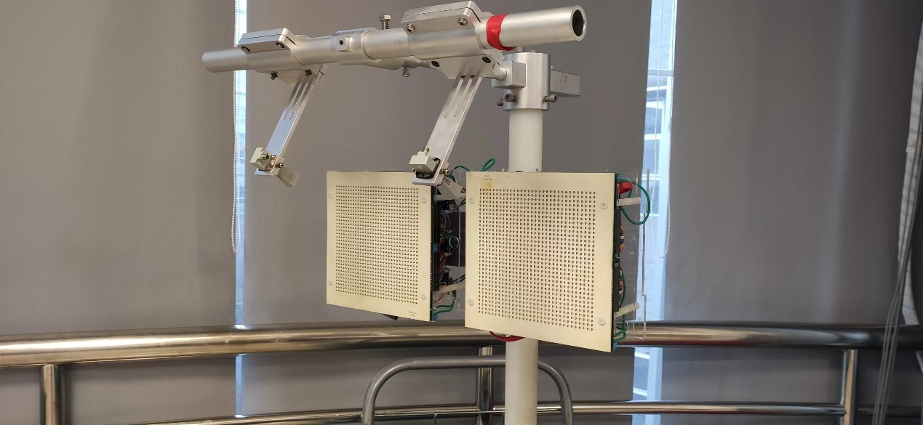

（智能超表面的实验仪器）